深 圳 大 学

实 验 报 告

课程名称： 数据库系统

实验序号： 实验4

实验名称： 数据库设计

学 号： 2022150255

姓名： 杜良衡

实验完成日期： 2024 年 12 月 12 日

一、实验目的：
1、掌握数据库设计方法；
2、了解概念模型、逻辑数据模型和物理数据模型之间的关系和不同；
3、掌握使用高级语言访问、操作数据库，加深对前后台数据交互的理解。

二、实验要求：
1. 确定选题，并进行需求分析，用高级语言实现一个小型数据库应用系统 ；
2、完成一个小型系统的数据库设计，绘制 E-R 图；
3、 将 E-R 图转成逻辑数据模型和物理数据模型，导出 sql 脚本，创建数据库，E-R 图至少包括 8 个实体和 7 个联系； 设计至少 1 个视图、1 个索引（非主键、非外键索引）、1 个触发器、1个 存储过程或存储函数（视图、索引、触发器、存储过程或存储函数可以直接在DBMS 中创建，不一定要在 pdm 图的时候创建）；
4、需要考虑关系完整性约束：主键约束、外键约束、空值约束；
5、数据库使用 MySQL；
6、编程语言不限；
7、考察重点是数据库设计、前后台数据交互。图形界面是必须的，以简单明了为上。

三、实验设备：
计算机、数据库管理系统如php，mysql 等软件。

四、实验内容

- 按要求完成数据库实验指导书，完成一个小型系统的设计与实现，除了指导书的明确要求，其他可以按照自己的思路拓展功能。（数据库设计30分，CDM绘制及转换20分、可执行对象20分, 前端 20分，文档10分）

一、需求分析

对于该校园食堂代买餐平台，可以从用户需求、基本功能需求和管理需求三方面来进行详细分析。

用户需求：
1. 用户注册与登录：
支持用户以普通用户或管理员的身份进行账号的注册和登录，需要输入用户名和密码来进行身份验证。

2.用户资料编辑：
普通用户可以在个人资料编辑页补充或修改用户基本信息，包括校园卡号、姓名、学院、年级、联系方式等，系统会保存用户更改的信息。

3.用户注销
当用户想要退出账号时，可以采用手动注销的方式来返回登录页面，系统会清除当前保留的用户信息。

基本功能需求：
1.需求列表展示：
在平台首页会展示所有待接受的代买餐需求，供用户进行浏览。代买餐订单展示的需求包括类别（早/中/晚餐）、餐厅描述、餐品描述、买主姓名、买主校园卡号、买主联系方式、买主位置、小费金额以及当前订单状态。

2.需求订单管理：
用户可以在我的订单页面查看自己发布的所有需求订单，包括需求基本信息和当前订单状态。用户还可以编辑需求订单的信息或者删除订单。

3.订单处理：
当用户在首页的代买餐需求列表中接受需求订单后，该需求的状态会更新为已接受。用户能够在我的订单页面中查看所有接受的订单，可以选择完成订单或放弃订单来更新订单的状态。

4.订单发布
用户可以发布代买餐需求，需要填写类别（早/中/晚餐）、餐厅描述、餐品描述、买主姓名、买主校园卡号、买主联系方式、买主位置、小费金额等信息。在发布订单后，首页的代买餐需求列表就会进行更新，显示该需求订单。

管理需求：
1.管理身份校验：
在进行注册时，用户可以选择注册普通用户或管理员账号，系统会记录注册账号的类型。在用户登录时，系统会校验登录账号的类型，并根据用户身份的不同，分别跳转至不同页面。

2.订单管理审核：
在管理端首页，会展示平台所有的需求订单，每个需求包括发布用户id、需求基本信息以及当前状态。管理员可以检查所有订单，并对违规的订单进行移除操作。

3.用户信息查看：
管理员不但能查看全部需求订单信息，还能够查看发布需求用户的详细信息，包括校园卡号、姓名、学院、年级、联系方式等。

二、数据库设计
根据项目的需求分析，利用PowerDesigner完成概念数据模型CDM，即E-R图的绘制。E-R图中包含了实体、属性和实体之间的关系，不涉及具体数据库细节，主要关注数据的概念和业务规则。
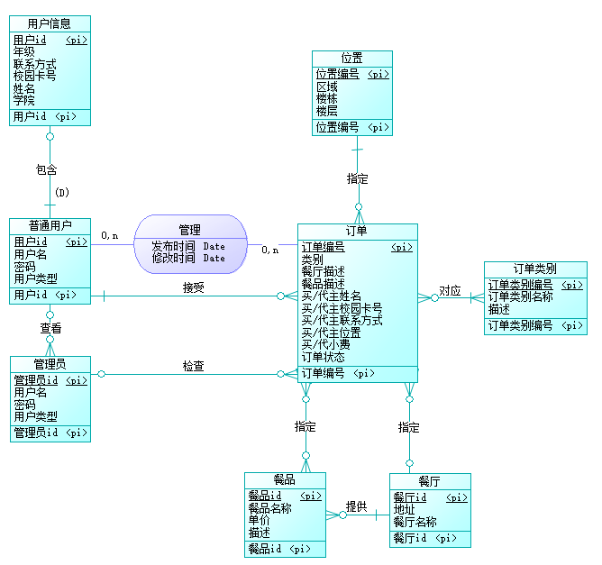
在CDM基础上，进一步具体化数据结构，定义实体、属性和关系，关注数据完整性和规范化。利用系统提供的自动转换功能将CDM模型转换为LDM模型，并对生成的LDM图形进行调整。
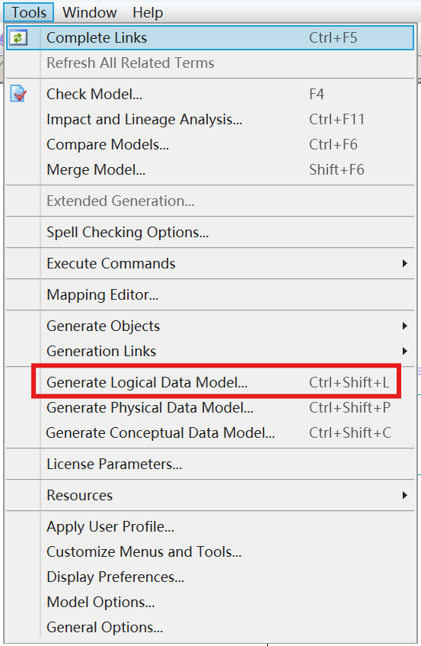
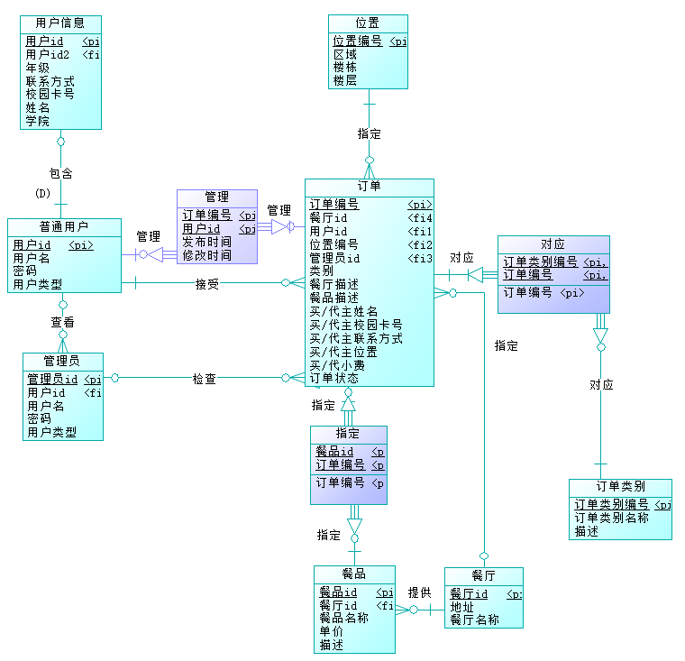
同样利用系统提供的自动转换功能将 LDM 模型转换成 PDM 模型，将数据库类型DBMS选为MySQL5.0，并对生成的 PDM 图形进行调整。
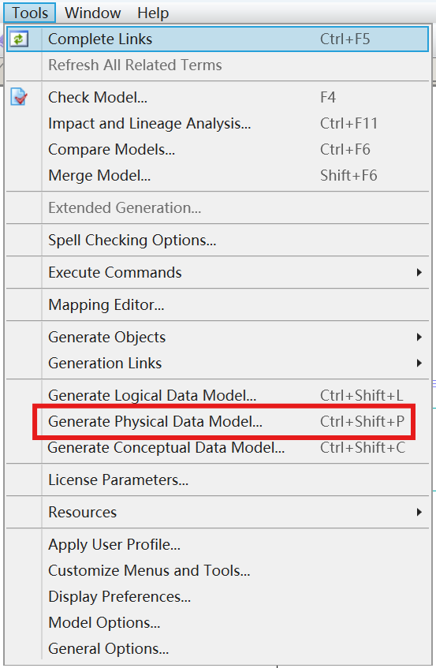
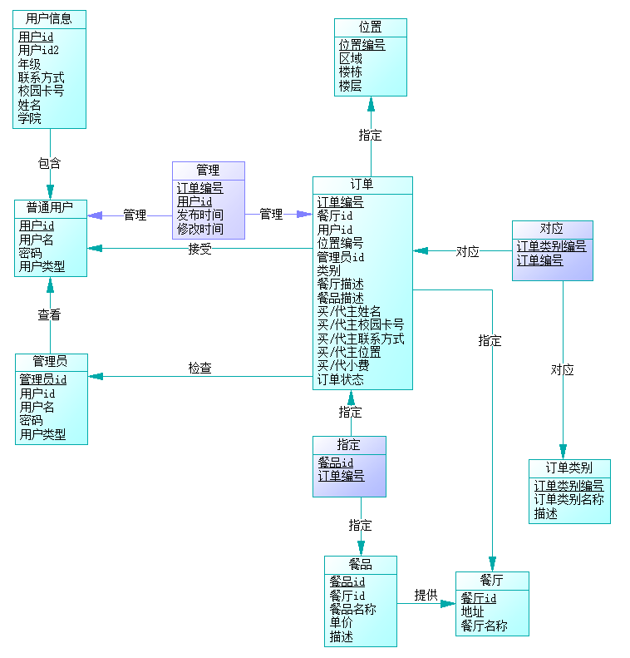
因为视图、索引、触发器、存储过程和存储函数的创建在DBMS中进行，所以这里就可以直接将PDM转成SQL脚本，并在DBMS中执行。
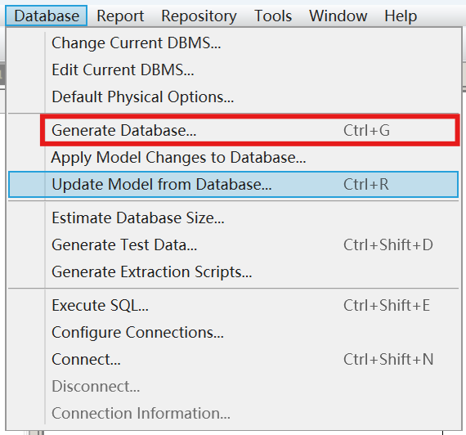
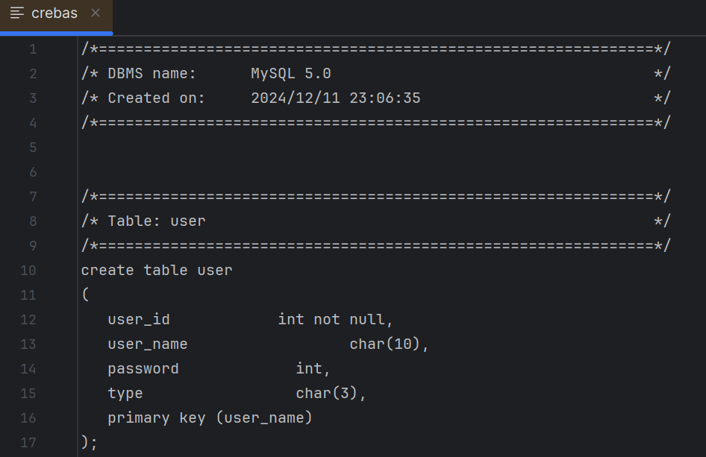
这里使用可视化工具DataGrip来操作数据库，根据基本功能需求，主要对数据库中的meal_order、user和user_info表进行分析与操作，这三张表分别对应需求订单、用户账号信息以及用户详情。
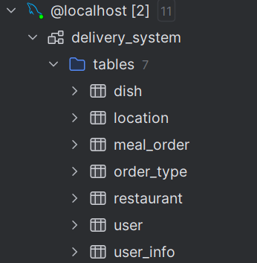
user表以用户id作为主键，属性还包括用户名称username、密码password和用户类型type（0代表普通用户，1代表管理员）。
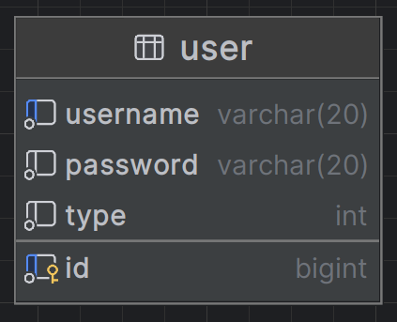
这些属性都是用户登录必须的字段，具有非空约束。因为user表和user_info表为一对一关系，通过username属性进行关联，所以该属性还具有唯一约束。同时为提高用户信息校验的效率，在user属性上再建立唯一索引。
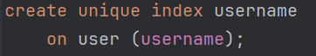
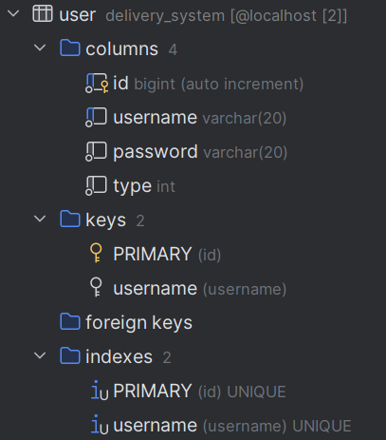
可以选取user表中的id与type列来创建视图，用来表示各用户对应的类型。
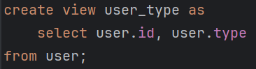
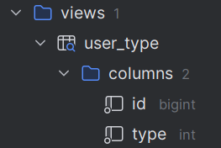
用来存储用户详情的user_info表以id作为主键，通过username字段与user表相关联，同样为该表的username列创建唯一约束和唯一索引，保证其唯一性与查询效率。该表字段还包括校园卡号card_number、姓名name、学院college、年级grade以及联系方式contact_info，这些字段都是可选字段，允许为空。
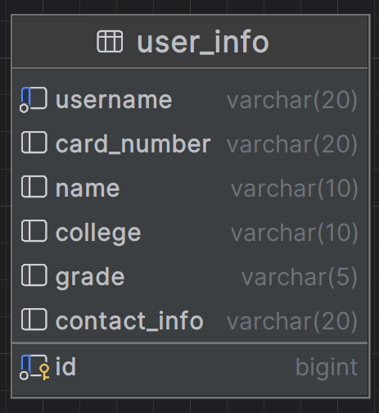
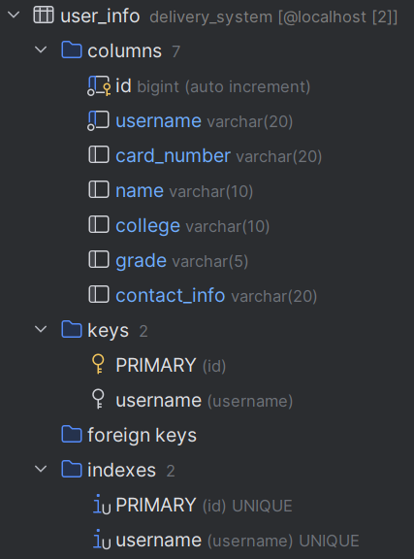
为了实现user表与user_info表记录的同步，即删除user表中记录后，user_info表中对应的记录也会被删除，这两条记录通过username相互关联，因此可以创建删除操作触发器。
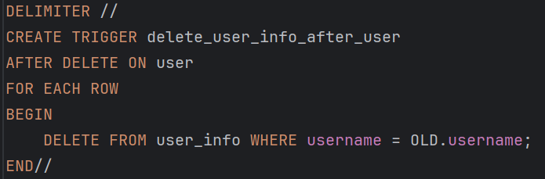

创建完成后进行测试。
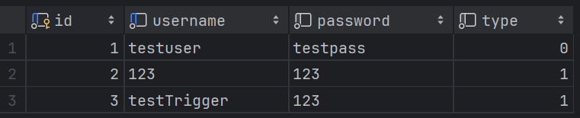
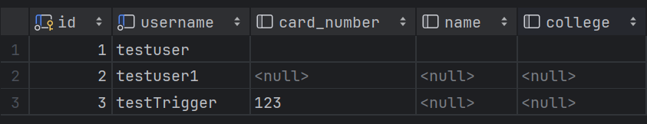
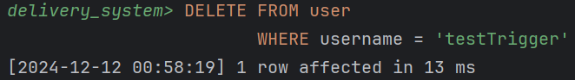
可以发现删除表user中username为testTrigger的记录后，user_info表中对应记录也被删除，说明该触发器生效。
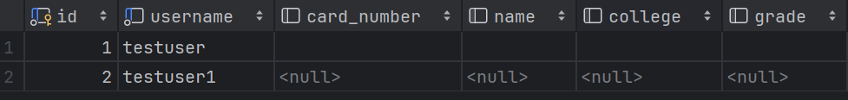
存储代订餐需求的meal_order表以id作为主键，该表的基本字段包括类别（早/中/晚餐）meal_type、餐厅描述restaurant_description、餐品描述dish_description、买主姓名buyername、买主校园卡号buyer_card_number、买主联系方式buy_contact、买主位置buyer_location和小费金额tip_amount。为了满足功能需求，还增加了订单状态status，默认为未接受，创建时间create_time和更新时间update_time，默认为当前时间戳，以及发布者用户名user_name和接受者用户名acceptor_user_name。这些字段除了一些设置默认值的字段如tip_amount、create_time等，还有在订单未接受状态下为空的acceptor_user_name外，都需要加上非空约束。
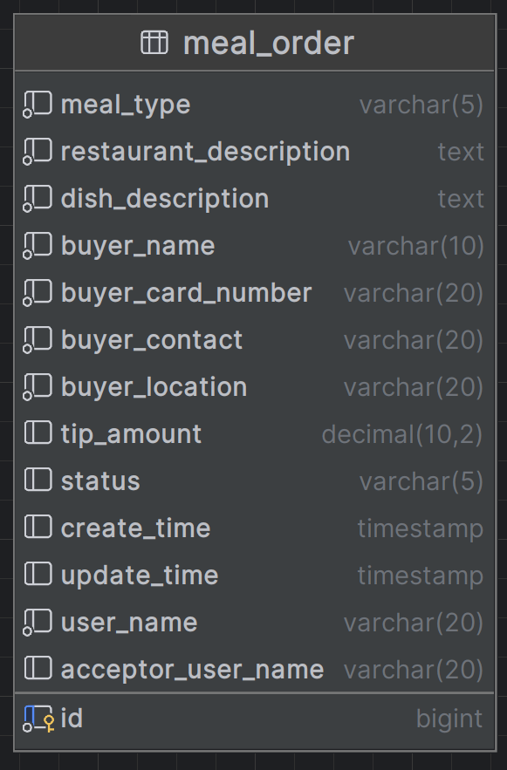
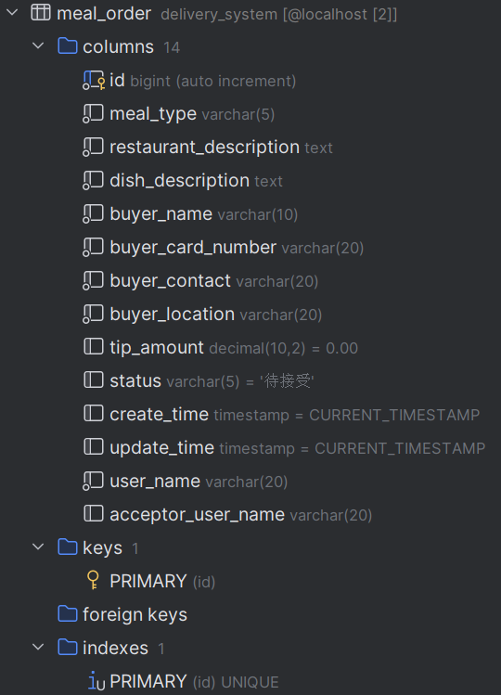
为满足功能需求，可以在meal_order表上创建存储过程或函数来简化SQL操作。先创建一个插入订单的存储过程。
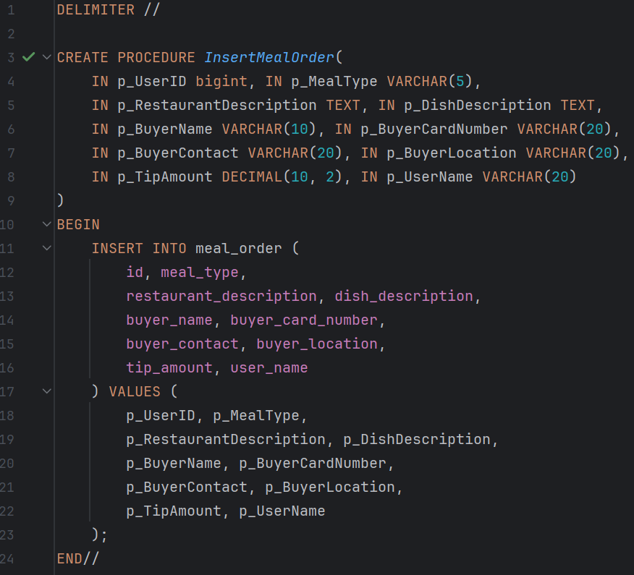

调用该存储过程进行测试可以看到记录插入成功，说明该存储过程生效。
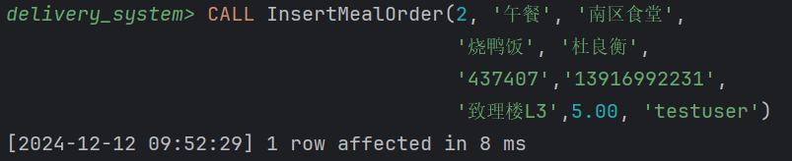
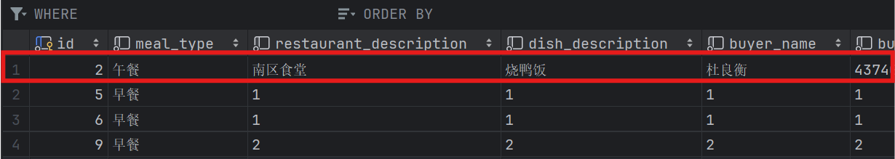
这样就完成了数据库的设计与创建，接下来就可以开始构建前后端系统。

三、应用系统构建
该平台采用前后端分离模式。前端使用HTML、CSS和JavaScript进行开发，并通过http-server向后端发送HTTP请求，使用jQuery构建交互请求。后端部署在Tomcat服务器上，基于SpringBoot框架，使用Java语言进行开发，并使用项目管理和构建自动化工具Maven来进行项目的快速部署。另外还引入了一些中间件，例如用于日志监控和简化Java代码的lombok和简化数据库操作的MyBatis-Plus。
在具体开发层面，前端将负责每个页面结构和样式的HTML、CSS文件与负责交互的JS文件分离，来提高代码的结构化与可维护性。前端主要的结构如下图所示。
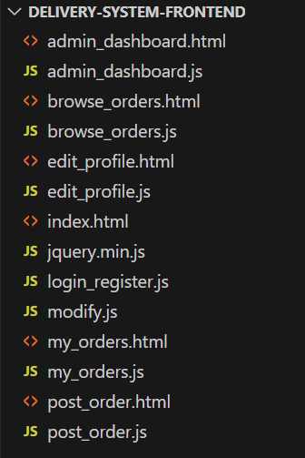
这里是一个使用HTTP请求获取用户详情信息的示例，通过jQuery的ajax方法实现。
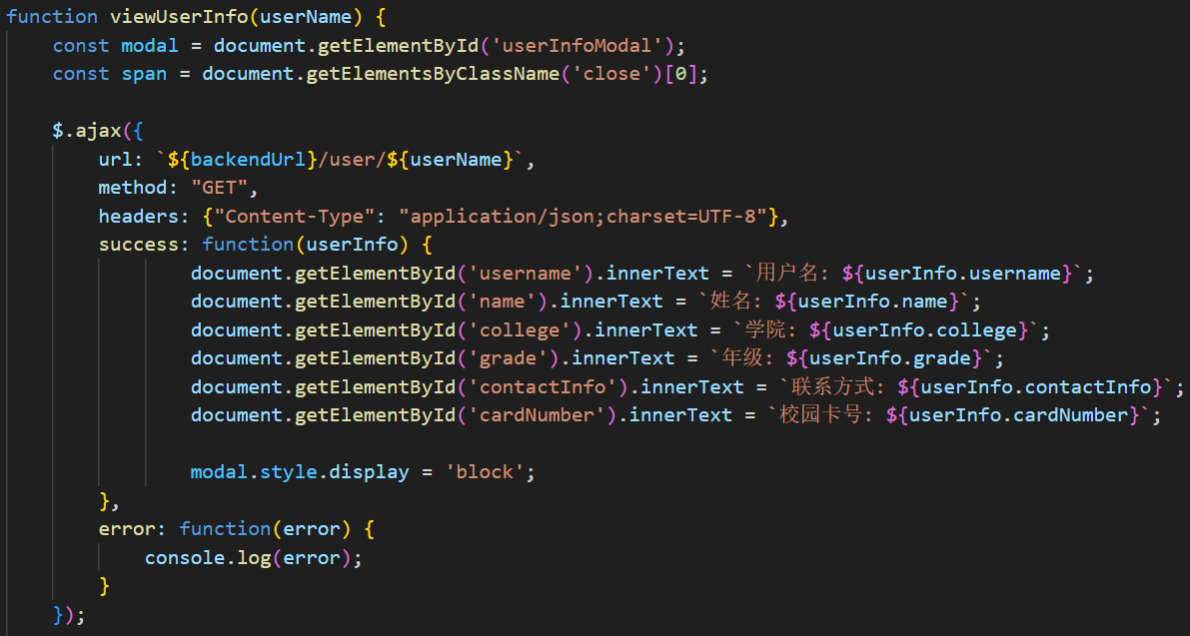
后端遵循三层架构的思想，即将整个业务应用划分为Controller层、Service层和Mapper层，分别负责接受请求、业务逻辑处理和数据库交互。可以将请求分为用户相关以及订单相关，在控制层分别创建UserController和OrderController。同时为了便于数据库操作，还需要创建与数据库表对应的实体类。
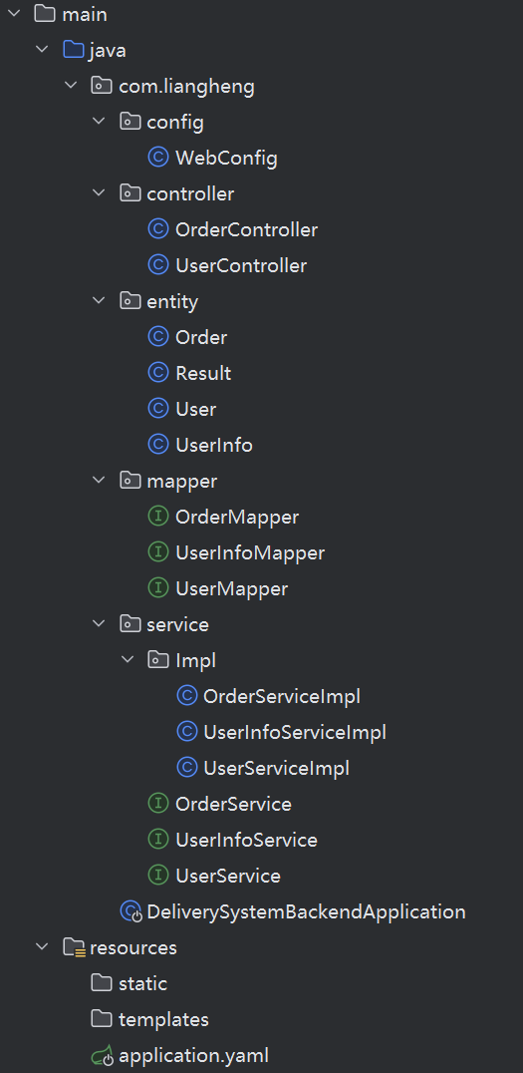
这里是发送用户登录的请求到后端的示例。UserController会根据请求路径匹配到相应的方法。该方法会从请求体中获取用户提交的登录表单，并调用Service层实现类的对应方法进行处理。
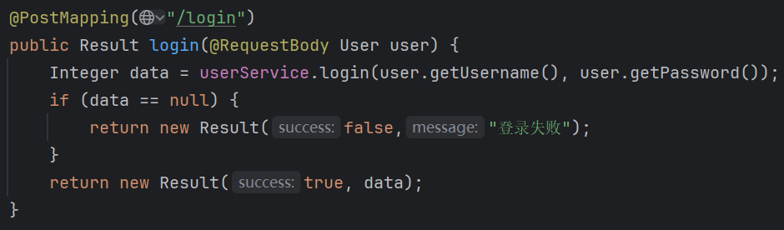
Service层的该方法中首先会根据用户提交的表单信息，利用Mybatis-Plus来构建查询语句，并从数据库的user表中查询到对应用户的记录，然后将该记录与提交表单进行比对校验，校验通过后会给前端返回该用户的账号类型，以便前端根据类型跳转至不同页面。

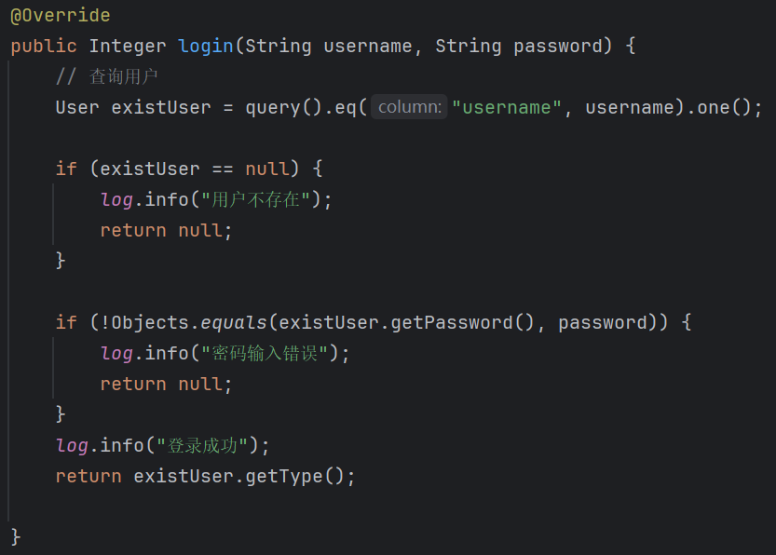
根据该格式完成其他功能代码的开发。

四、功能演示
完成了代码编写后，启动前后端的项目，就可以从http://localhost:8081/访问该平台。
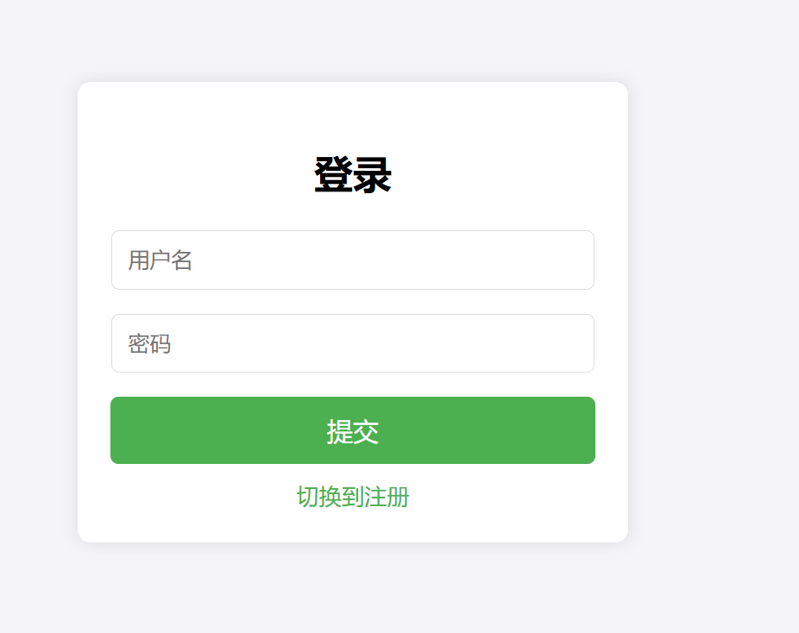
注册页面中可以选择注册的账号类型，分为普通用户和管理员。注册成功后会跳转回登录页面。
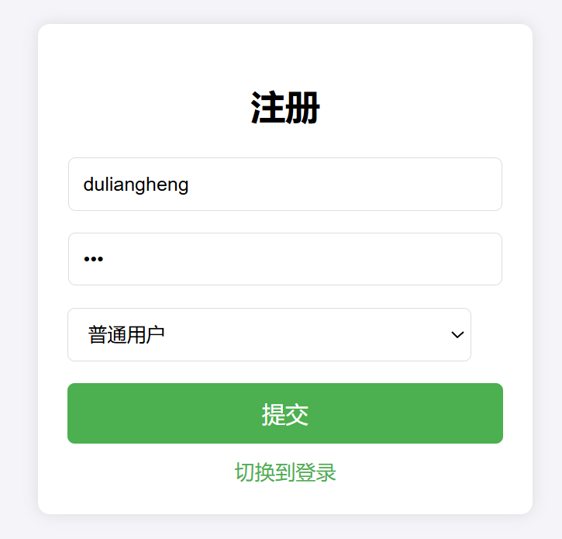
此时数据库中已有对应用户的数据。而前端为了让用户能够保持登录状态，会将当前用户信息存储到localStorage中。
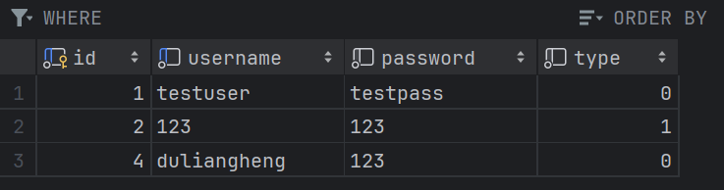
普通用户登录后会跳转至需求浏览页面，该页面中会展示所有待接受的订单，可以点击接受订单来接受。该页面左上角会显示当前用户名，点击右上角发布新订单可以跳转至订单发布页，点击我的订单会跳转至我的订单页面，点击注销会退回至主页面，系统会清除保留的用户信息。
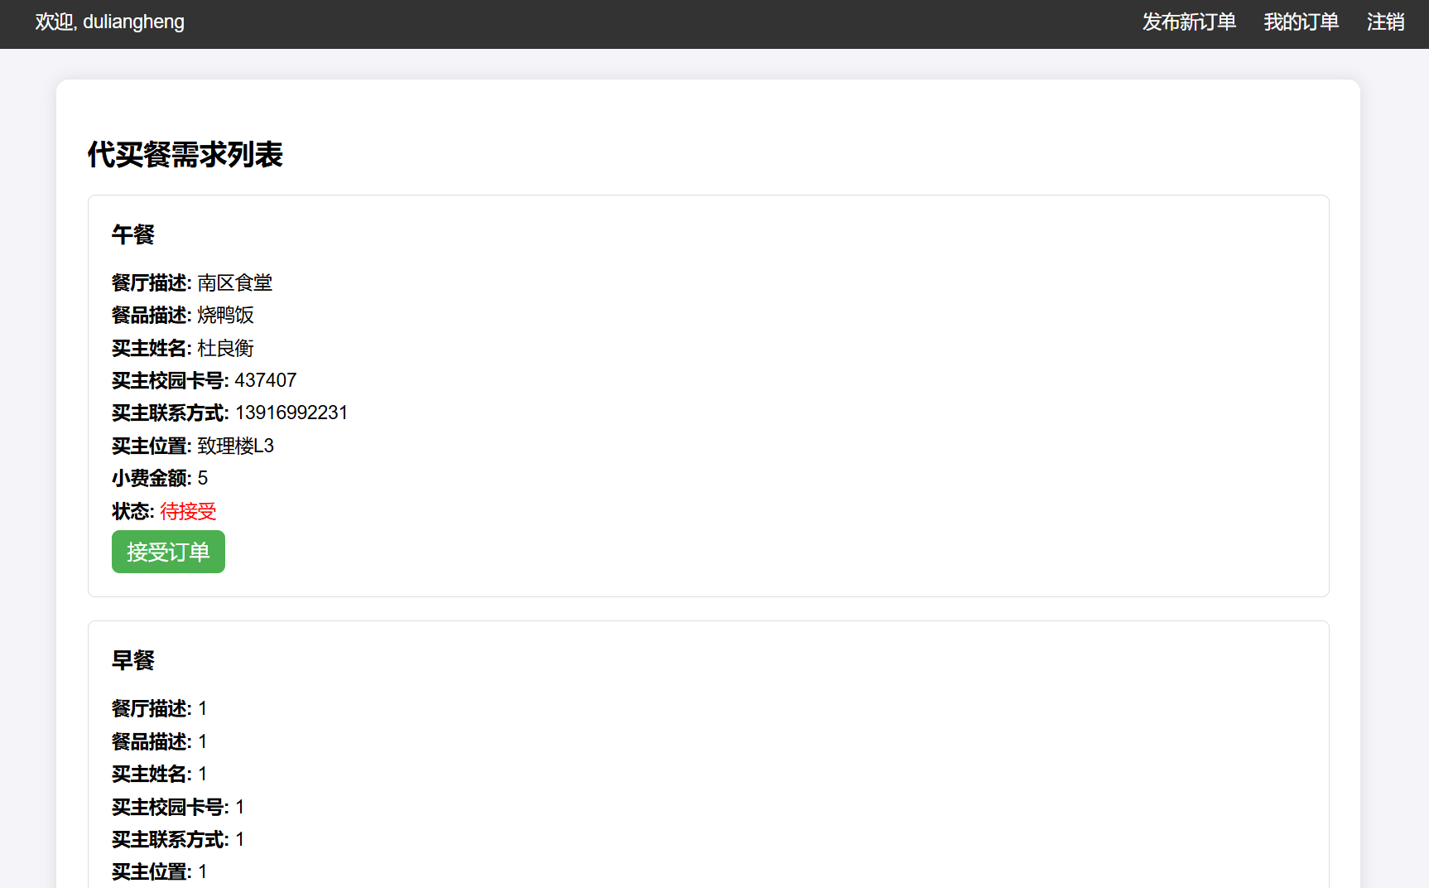
点击左上角用户名会跳转至资料编辑页，在该页面中用户可以修改详情信息，并点击保存更改按钮对修改的信息进行保存。
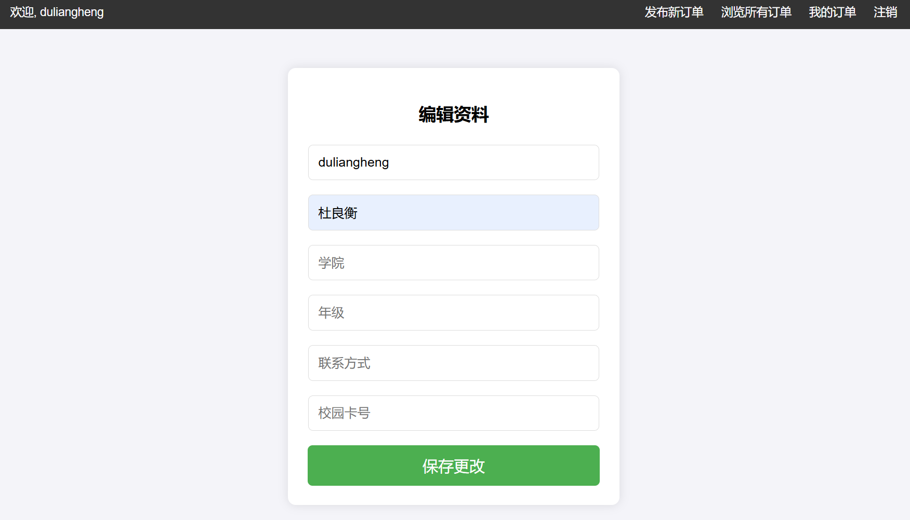
发布订单页中，用户需要填写需求订单的基本信息。填写完成后点击发布订单按钮即可发布订单，系统会自动跳转回需求浏览页面，并更新用户新添加的需求订单。
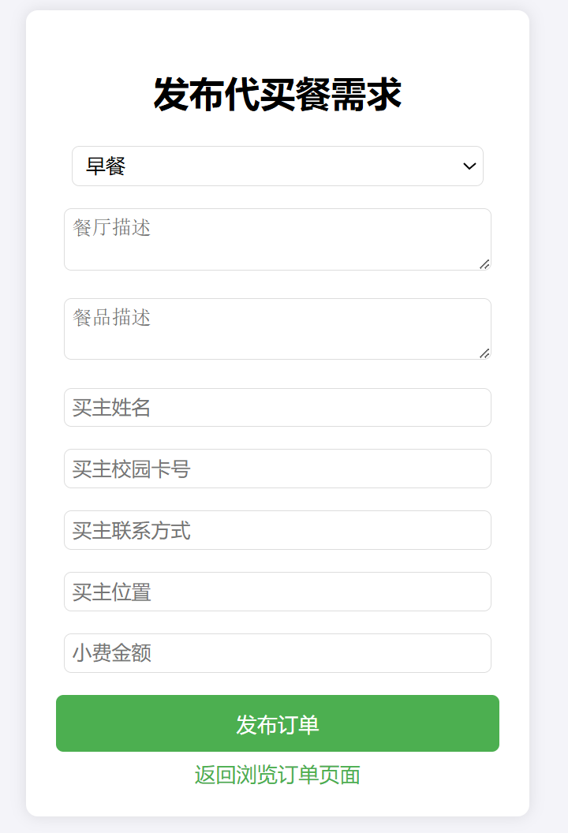
在我的订单页面，分为我发布的订单和我接受的订单。在我发布的订单板块，用户可以查看订单状态，编辑订单信息以及删除该订单。
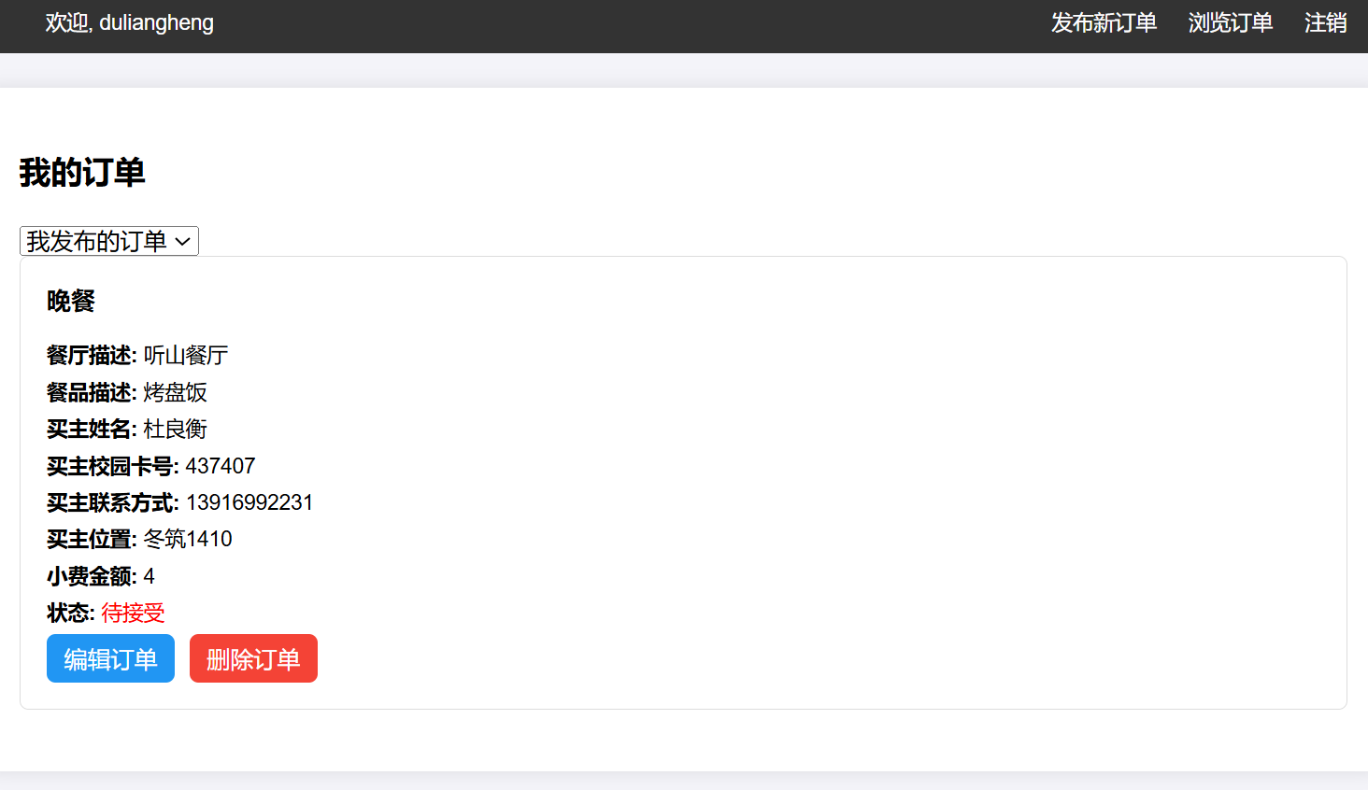
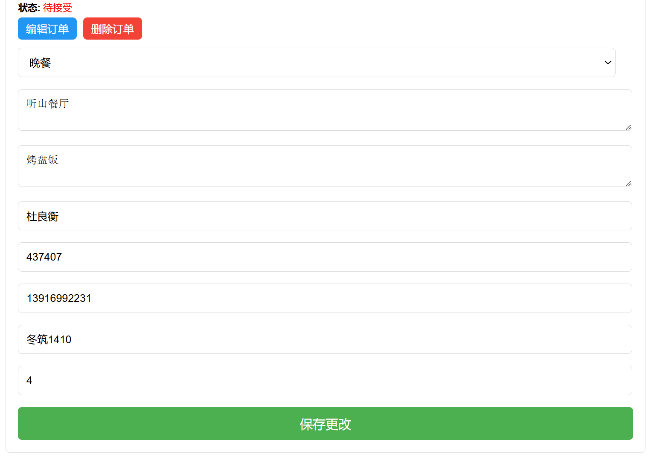
在我接受的订单板块，用户可以浏览所有接受的需求订单，并通过完成订单和放弃订单按钮更新订单状态。在订单完成后，就不能对订单状态进行改变。
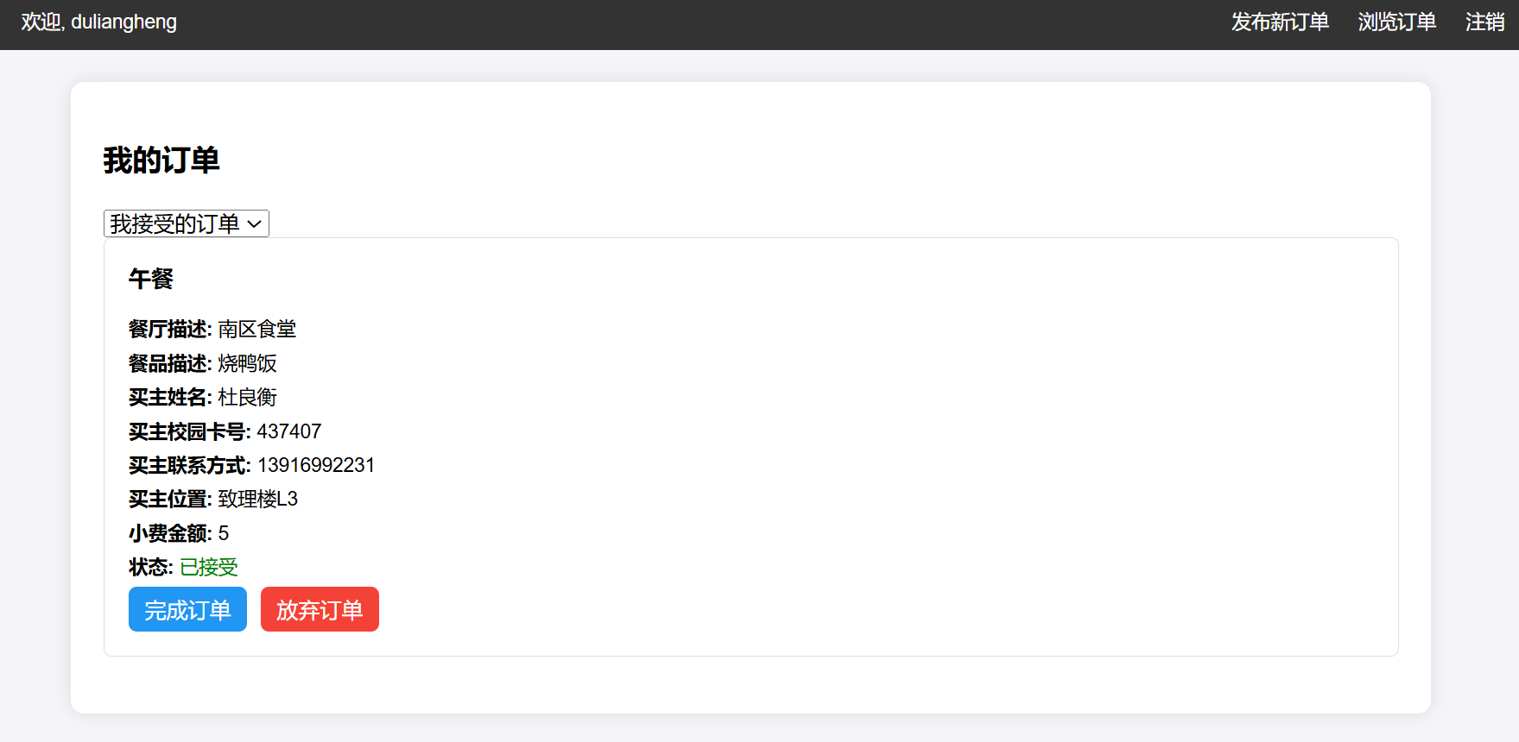
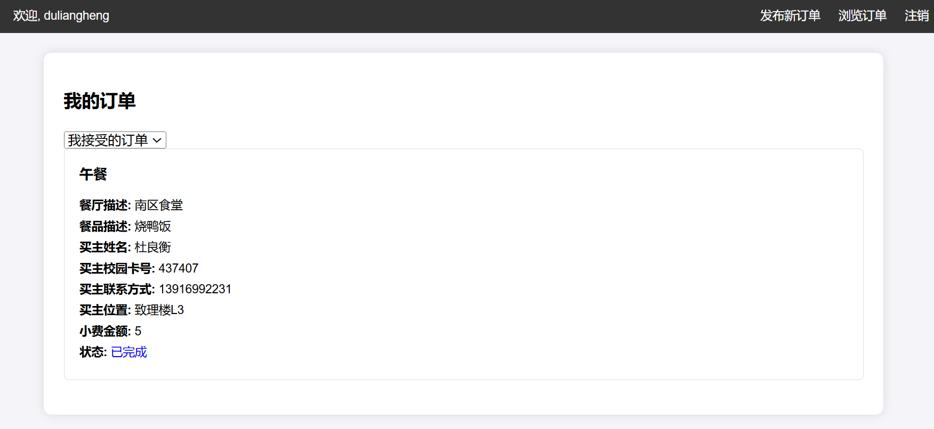
以上便是普通用户部分所有的功能。当使用管理员账号进行登录时，系统会跳转至管理页面，该页面中可以浏览平台所有发布的需求订单，包含订单id、发布用户、订单基本信息以及订单状态。
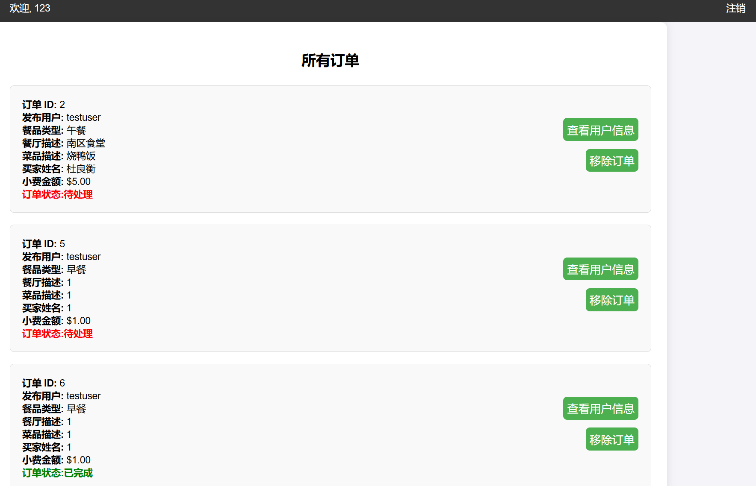
可以查看每个订单发布用户的详情信息，还可以对订单进行移除操作。
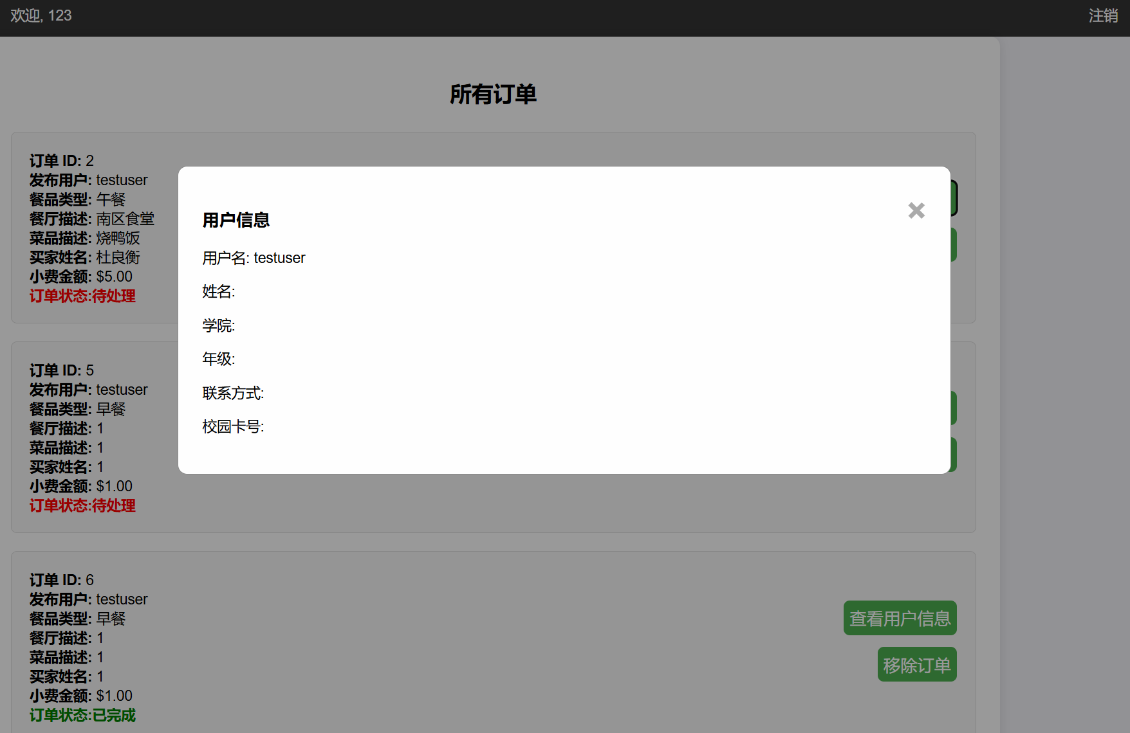
以上便是该平台的所有功能，可以看到该平台在丰富功能的同时，也十分重视页面的简洁美观。

2）附上相关关键问题的解决方案，以及运行结果, 运行屏幕截图。

1. 用户登录
当用户在登录页面点击提交按钮后，前端会调用submitForm方法处理用户提交的表单。
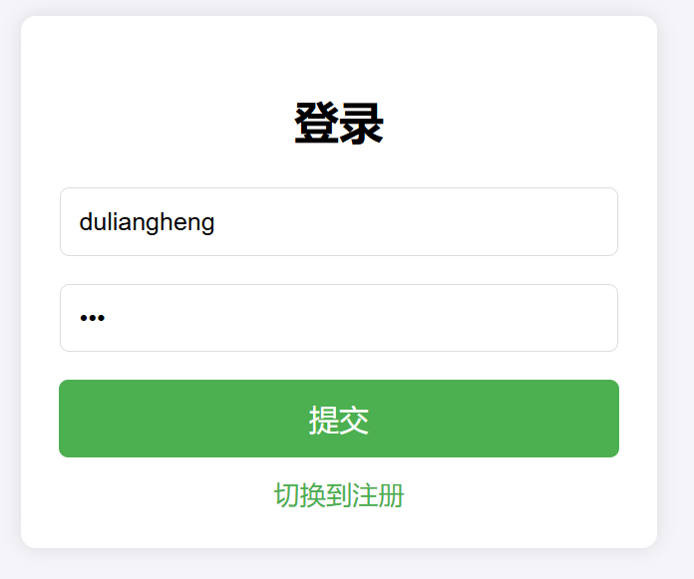
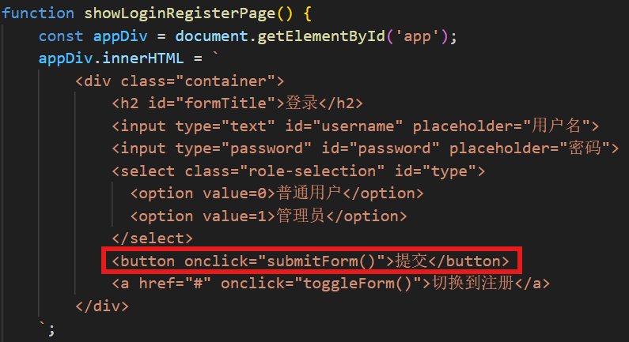
submitFom方法中会根据用户提供的表单类型，调用不同的方法进行处理。
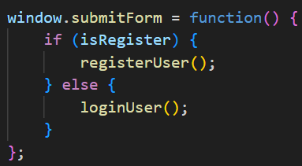
在处理登录表单的函数loginUser中，会将表单中的信息进行封装，并通过jquery的ajax方法发送HTTP请求到后端。后端会返回处理结果，若处理成功，在返回体的数据部分会包含该用户的账号类型。前端收到返回结果后先将用户账号信息存储至localStorage中，用于使用户保持登录状态，再根据账号类型来跳转至不同页面。
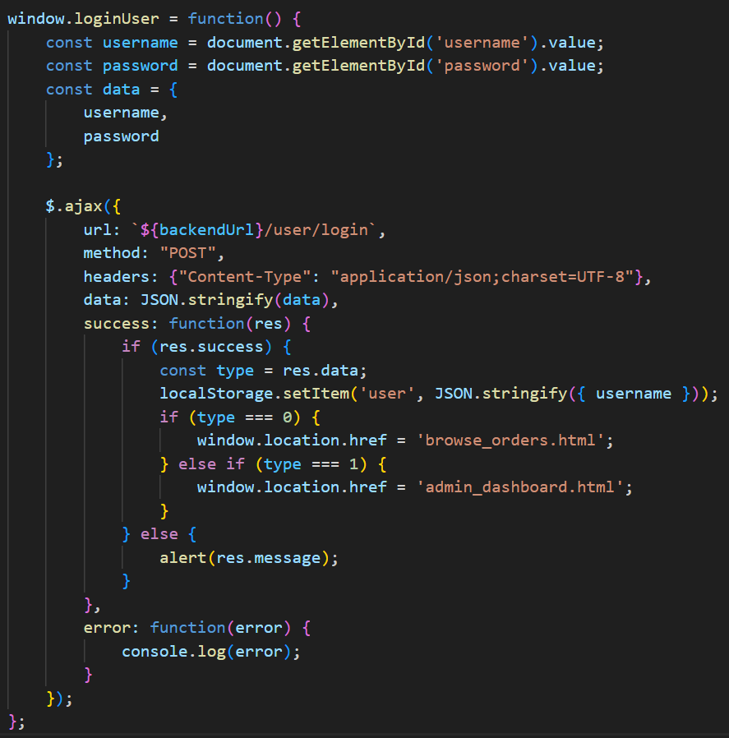
后端控制层的UserController会根据请求路径匹配到对应的login方法。该方法会从请求体中获取用户提交的登录表单，并调用Service层实现类的对应方法进行处理。
Service层的该方法中首先会根据用户提交的表单信息，利用Mybatis-Plus来构建查询语句，并从数据库的user表中查询到对应用户的记录，然后将该记录与提交表单进行比对校验，校验通过后会给前端返回该用户的账号类型。
最后可以看到用户登录成功并进行了页面跳转，在后端控制台可以查看到登录成功的日志。
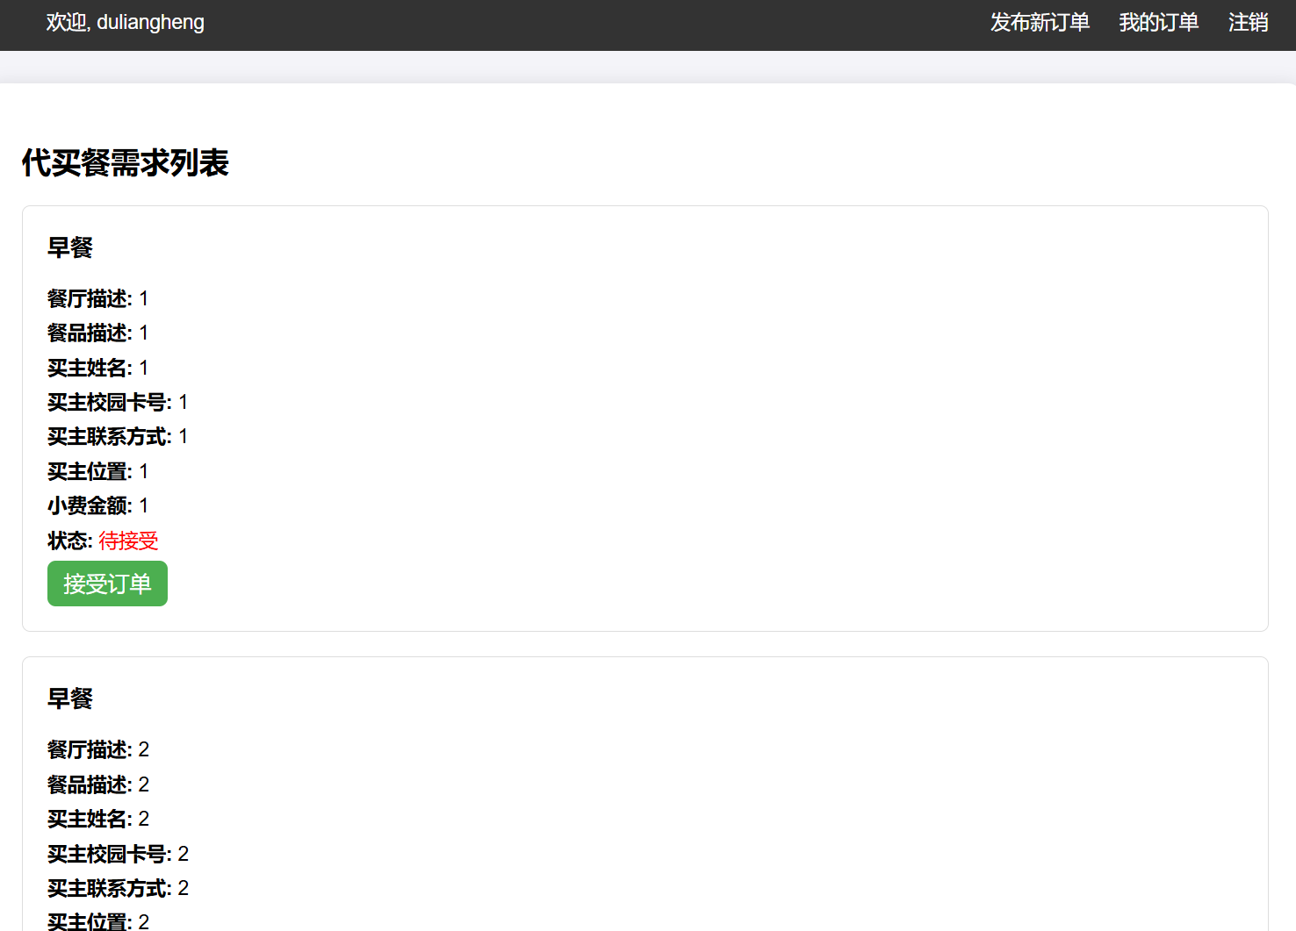

2. 代买餐需求发布
当用户在订单发布页点击发布订单按钮后，会调用postOrder方法来实现订单发布逻辑。

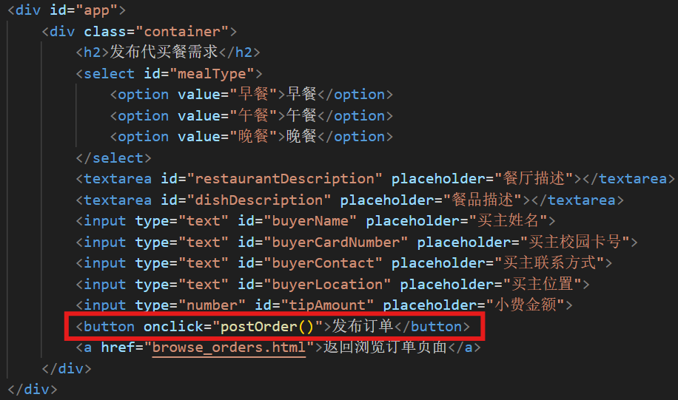
该方法会从页面中获取用户填写的需求订单信息并进行封装，再利用ajax方法发送HTTP请求到后端。后端处理完成后，会返回处理结果给前端。若处理结果为成功，前端会在页面中提示用户需求发布成功，并跳转回主页面。
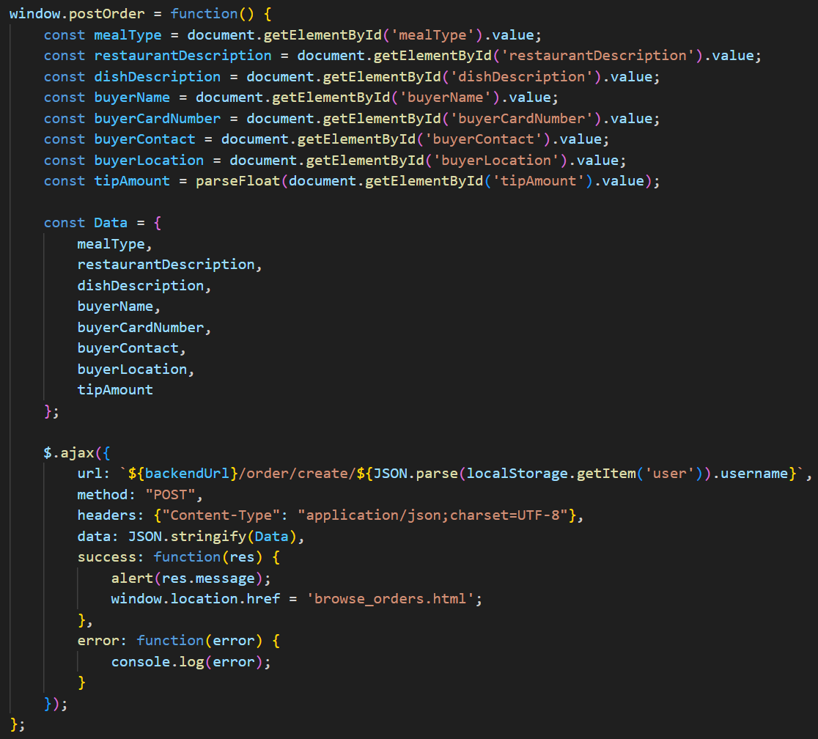
后端控制层的OrderController会根据请求路径匹配到对应的createOrder方法。该方法会从请求体中获取用户提交的需求信息，从请求路径中获取发布者的用户名，并调用Service层实现类的对应方法进行处理。
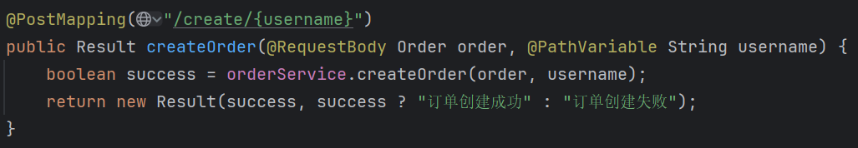
服务层的createOrder方法中，会将需求的状态设置为0，即未接受状态，并设置对应的发布用户名，然后调用MyBatis-Plus的save方法将需求记录插入到meal_order表中，最后返回执行结果，即true或false，控制层会将结果利用Result类进行封装。
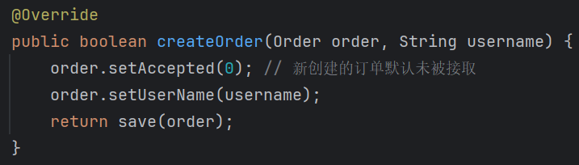
发布成功后页面提醒如下图所示。
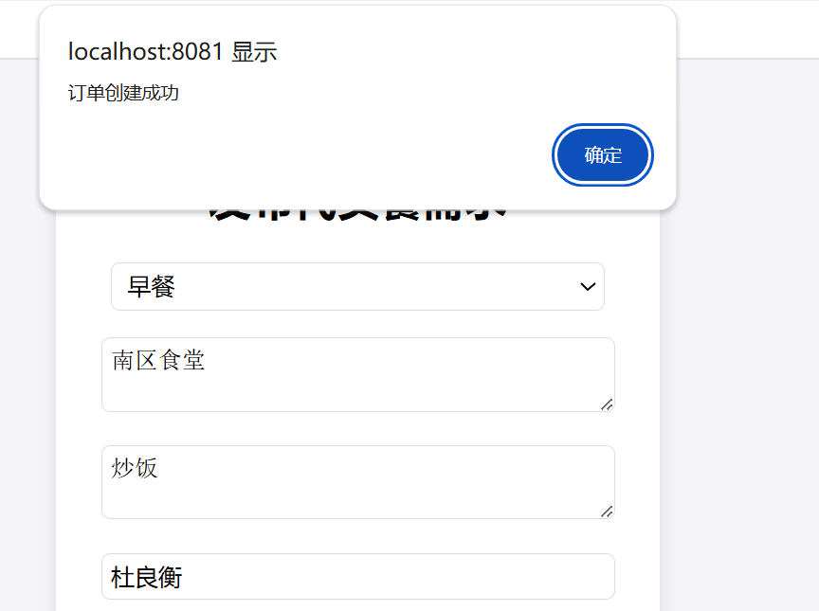

3. 需求列表展示
当用户进入需求浏览页，页面中会自动呈现当前的代买餐需求列表。
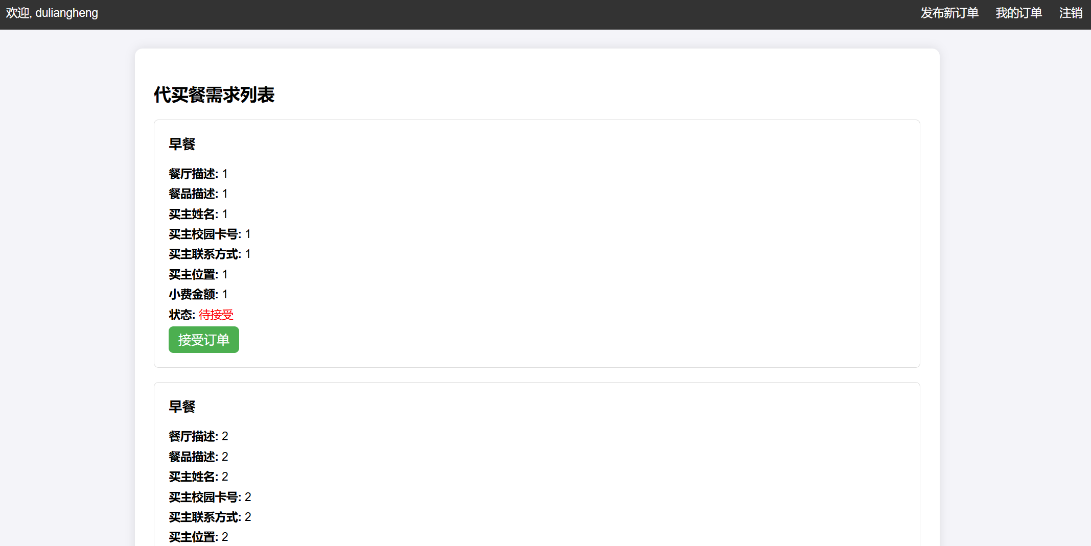
前端在页面元素完成加载后会调用showBrowseOrderPage方法。
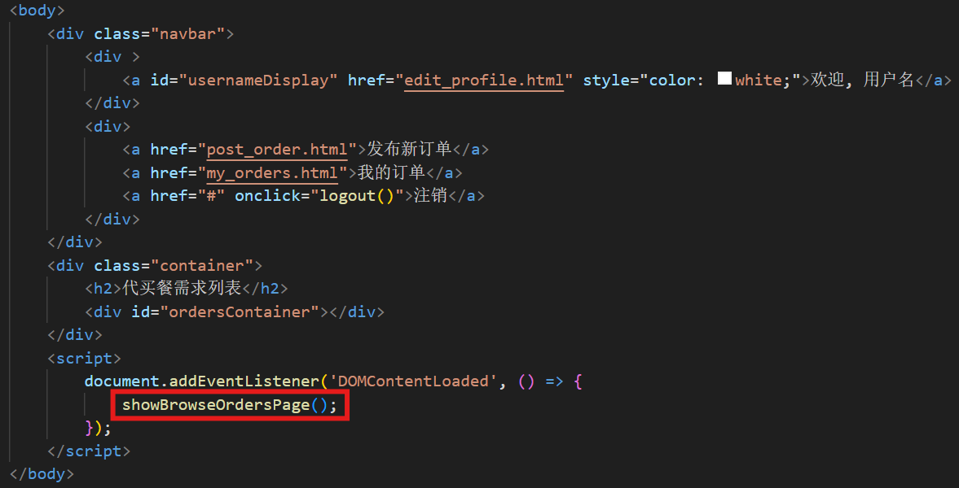
该方法中先从localStorage中查询当前用户信息，若没有则跳转回登录页面，有的话则在页面导航栏中显示当前用户名，并调用fetchOrder方法来查询并显示需求列表。
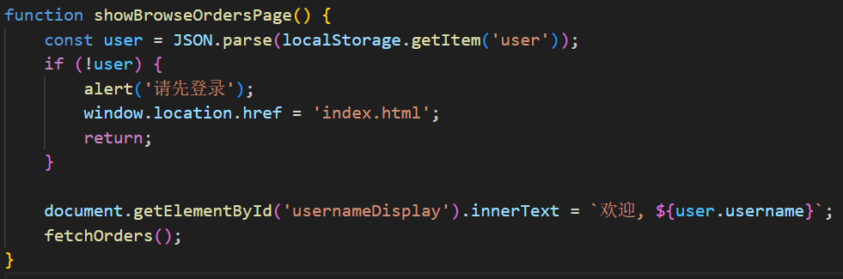
在fetchOrder方法中，会通过ajax方法向后端发送HTTP请求来获取需求列表数据，将获取到的列表数据进行筛选，根据accepted字段选出所有待接受的订单数据，并创建相应的HTML结构，从而在页面中展示需求订单的具体信息以及相关操作按钮。
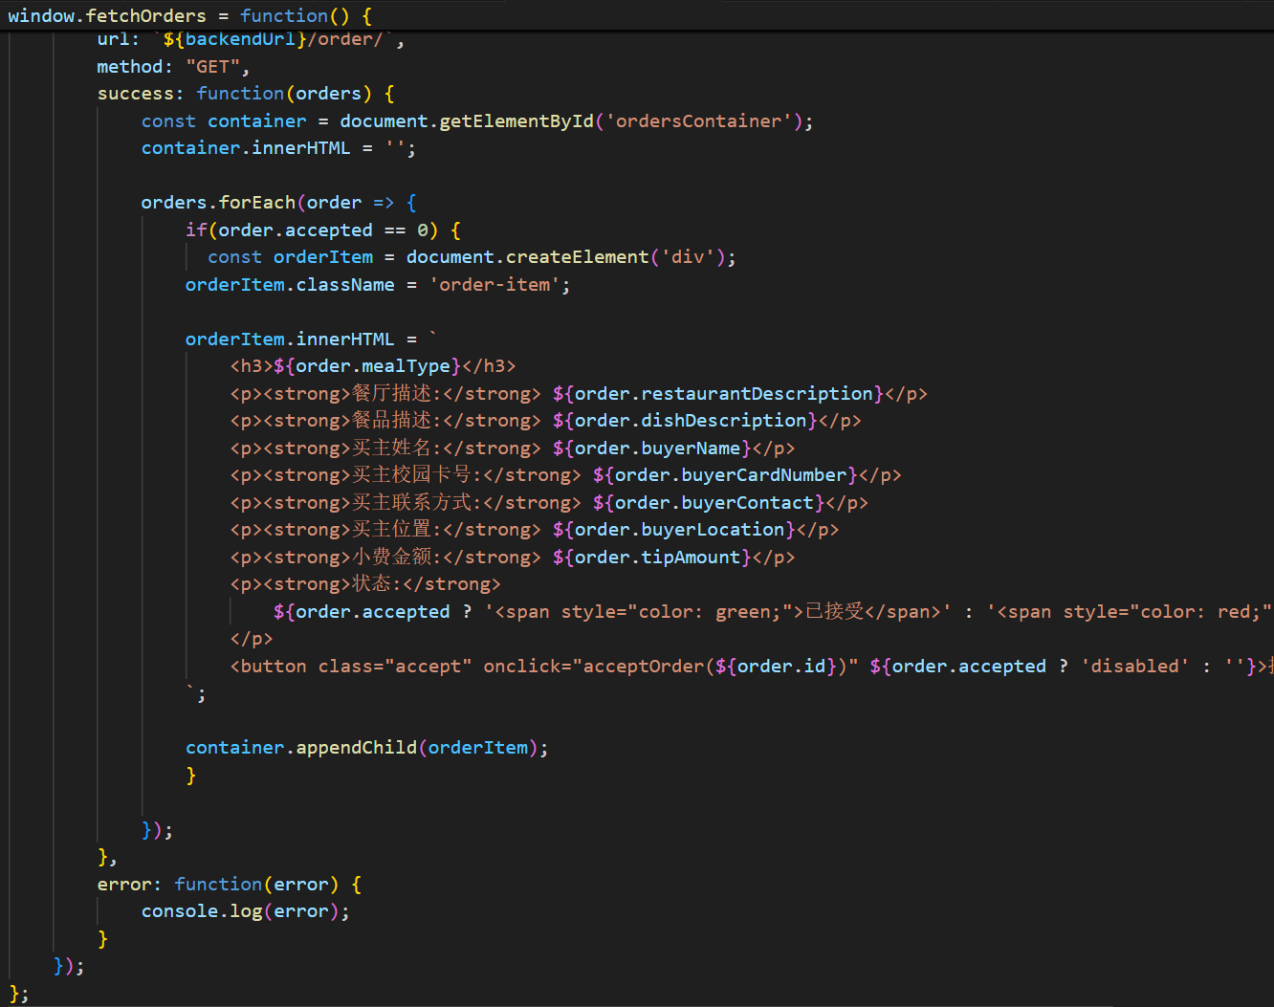
后端负责查询所有的需求订单列表，控制层的OrderController会根据请求路径匹配到对应的getOrders方法。该方法会调用Service层实现类的getOrders方法进行具体处理。
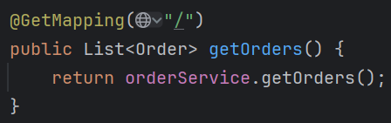
服务层的getOrders方法中会使用MyBatis-Plus的query.list方法查询数据库meal_order表中所有的数据，并以列表的形式返回。
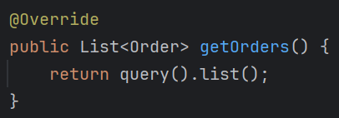

3）（可选）录一小段视频，3分钟左右，对自己的亮点进行解说展示。

平台功能演示的视频在源代码压缩包文件中。

五.问题分析（碰到什么问题，如何解决）

本实验中数据库的操作较为基础，没遇到什么困难。但在进行前后端代码开发的过程中，我发现后端一直不能收到前端发送的HTTP请求。在网上查询了各种文章与教程后，发现需要在后端添加用于配置跨域资源共享CORS的配置类，来允许特定来源的客户端访问Spring Boot应用程序中的API端点。
因此我创建了实现WebMvcConfigurer接口的WebConfig配置类，并重写了addCorsMappings方法，该方法中指定所有URL路径都将应用这个设置，并允许来自http://localhost:8081即前端来源的所有请求。这样就成功解决了前后端请求交互的问题。
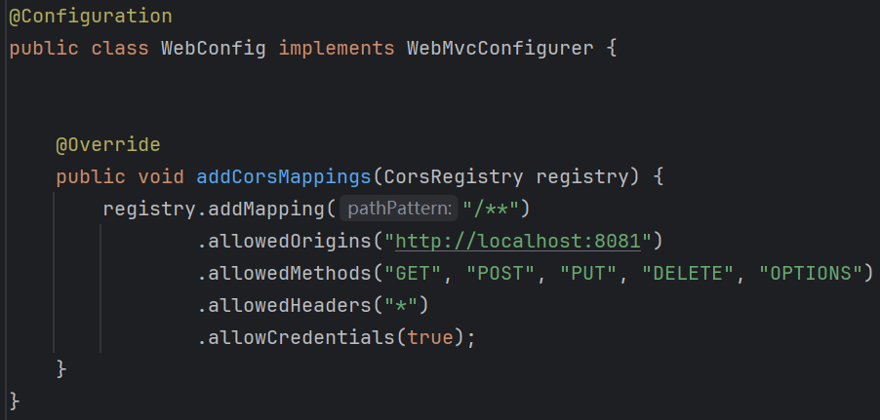

六.实验心得

本次实验中，通过实现一个小型的数据库应用系统，我掌握了数据库设计的基本方法：从需求分析，到实体、属性以及实体间关系的定义，再到具体化数据结构的数据模型，最终生成实际的数据库表，并基于表结构来创建视图、索引、触发器等对象来丰富数据库的功能。而通过PowerDesigner的使用，我也了解了概念模型、逻辑数据模型和物理数据模型之间的关系和不同。
在后面实现平台前后端具体的功能需求时，我掌握了如何使用Java语言访问、操作数据库，如何实现前后端的数据交互，以及如何在页面中呈现从数据库中查询到的数据，对前后端技术的综合运用更加熟练。

七.诚信承诺
本组成员郑重承诺在项目实施的过程中不发生任何不诚信现象，一切不诚信所导致的后果均由本组成员承担。

签名（手签，数字上传）：


指导教师批阅意见：

成绩评定：

指导教师签字：
年 月 日

备注：

